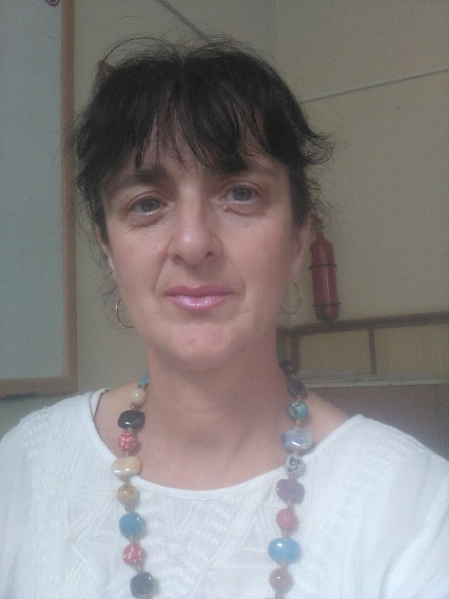
Портфолио

Портфолиото на учителя проследява неговото развитие и израстване в сферата на образованието. Разкрива разширяването на периметъра на дейността му, свързан с учебно-възпитателната работа и е огледало на натрупания опит в постоянно променящата се училищна среда.

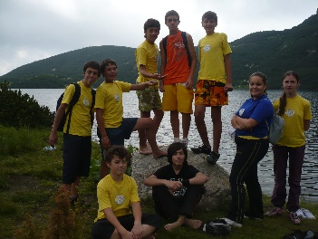
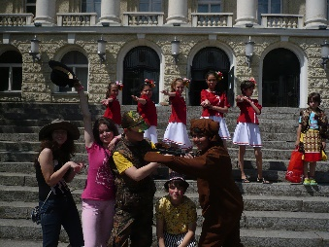
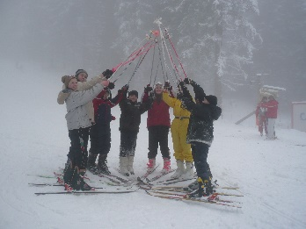

Лични данни
Име: Антония Генчева Дойчева-Николова
Настояща месторабота: Ст.учител по информационни технологии
Националност: Българска
Адрес: гр.Славяново, обл.Плевен, ул.Цанко Бакалов №13
Образование: Висше – магистър
Заемана длъжност: Преподавател по информационни технологии и технологии и предприемачество
Педагогически стаж: 30 години
Информация за връзка
E-mail:toniniko@abv.bg

Образование
1.Висше образование ЮЗУ „Неофит Рилски“ гр.Благоевград, 1995 г. Магистър
1.1. Специалност: Педагогика на обучението по техника и технологии
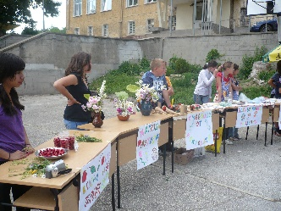
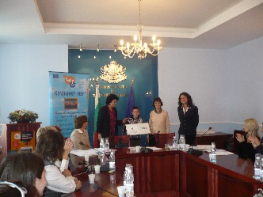
1.2.Придобита квалификация: Педагог-технолог, педагог- инженер еколог
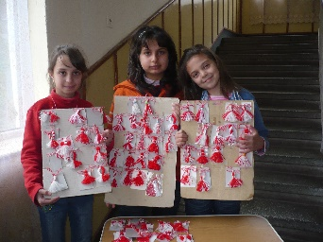
2.Средно образование: Техникум по обществено хранене В.Благоева, гр.Хасково 1981г. –сервитьор
3. Полувисше образование: Институт по международен туризъм „А.Констнтинов“, гр. Бургас 1985г. – Хотелиерство и ресторантьорство

4. Преквалификации
4.1. Тракийски университет, гр. Стара Загора 2013г –Допълнителна професионална квалификация „Учител по информатика и информационни технологии
4.2. ИППКУП „Д. Благоев „, гр. Ямбол 1989г– Преквалификация за педагогическа правоспособност –Учител по практика –хотелиерство и ресторантьорство

Трудов стаж
Основно училище в с.Сталево, обл.Хасковска –учител руски език
Основно училище с.Черногорово, обл.Хасковска – възпитател
МУЦ гр.Димитровград – учител технологии
ОУ Н.Й.Вапцаров“, гр.Димитровград – учител немски език
СОУ“Хр.Ботев, гр.Славяново – възпитател, учител Домашна техника и икономика
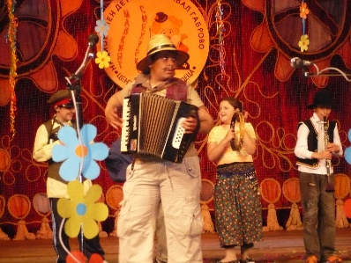
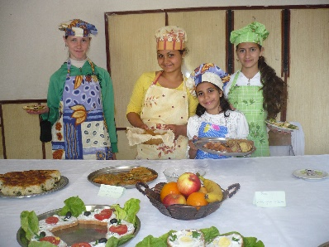
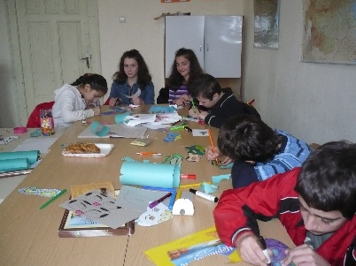

Квалификации
1. Сертификати и курсове
1.1.Коучинг и менторство в процеса на обучение – 2015 г.
1.2. Формиране на комуникативни умения на учители – 2006 г.
1.3. Обучение по програмите на „Джуниър Ачийвмънт България“ -2007 г.
1.4.Разработване, внедряване и използване на интерактивни форми и методи в образователно-възпитателния процес. – 2013г
1.5. Кариерно развитие – 2008 г.
1.6. Project Design and Management Workshop – 2007 г.

2. Удостоверения
2.1. Организация и методика на обучението по ски и туризъм – 2006 г
2.2. Интерактивни технологии и техники в обучението по БДП – 2011 г
2.3. Методика на обучението по БДП – 2006 г
2.4. Формиране на специфични умения за работа в училищна комисия по БДП – 2007 г.
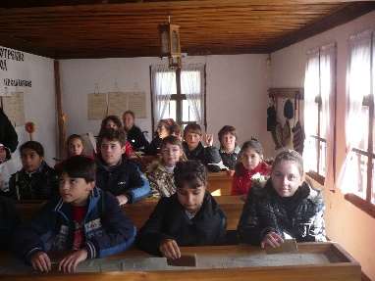
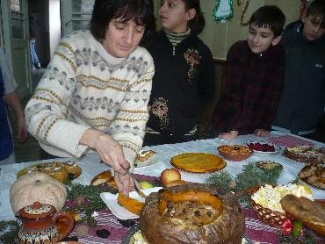
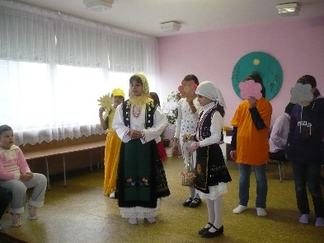
2.5. Формиране на специфични умения за работа в училищна комисия по БДП – 2009 г

2.4. Базови и специфични компютърни умения – 2006 г.
2.5. Компостиране на биологични отпадъци – 2008 г.
2.6. Обучение по програмите на „Джуниър Ачийвмънт България“ -2007 г.
2.7. Потенциални бенефициенти за подготовка на проектни предложения по Оперативна програма „Развитие на човешките ресурси“- 2008 г.
Методическа дейност
- Оказване на методическа помощ на колеги от други направления за работа с компютър и за използване на информационните технологии за постигане на по-добри резултати.
- Тематични разпределения по Информатика и Информационни технологии, технологии и предприемачество.
- Изготвяне на тестове и презентации.
- Изработване на учебни филми за обучението по география и екология.

Извънкласна дейност
- Организиране на панаир на занаятите в училище.
- Организиране и представяне на кулинарни изложби.
- Организиране и провеждане на учебни експедиции до НП „Рила“, НП „Централен Балкан“, НП „Пирин“.
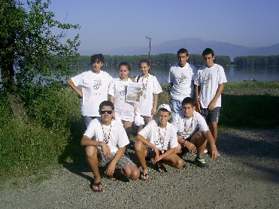
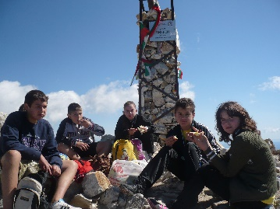
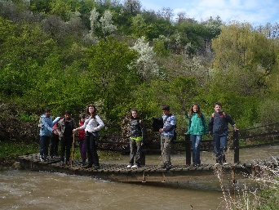

- Организиране и представяне на изложби и провеждане на празници за Деня н земята.
- Провеждане на Школа по билкарство на х.Узана.
- Организиране и провеждане на зимни лагери и обучения по ски.
- Организиране и провеждане на походи и екскурзии до природни забележителности и исторически паметници в страната с цел обогатяване и допълване на знанията по биология, география, история и домашна техника.
- Участия в националните прегледи на туристическите сръчности за учащи за приз „Кристален еделвайс“.
- Подготовка и участие на ученици във фестивали на хумора „Малкият Смехурко“ в гр. Габрово и участие в карнавалните шествия.
- Организиране и провеждане на летни лагери за придобиване на скаутски умения и сръчности.
- Организиране и провеждане на шах турнири в училище.
- Подготовка и участие на Детска фолклорна група за народни песни в празниците на гр.Плевен, празници в града и училището.
- Организиране и провеждане на акции за събиране на дарения за училището /коледни, мартенски базари, ден на домашния сладкиш, кулинарни изложби ден на хумора/
- Събиране на материали, проучване и изготвяне на проект за опазване на биоразнообразието на местността „Маджаров геран“
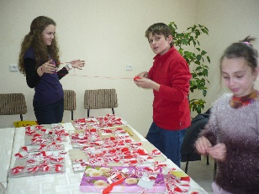
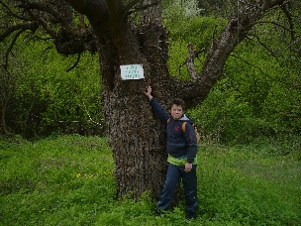
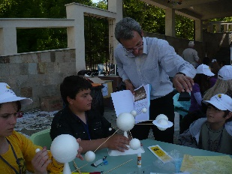

- Организиране на акции за почистване на местностите и парковете на града.
- Издаване на вестник“Ученически ехо“
- Подготовка, провеждане и запис на ученическа телевизия „Джуниор“
- Организиране и провеждане на конкурси за презентации на училищно ниво.
- Организиране на празници, и карнавали в училище Първа пролет, Нова година, Баба Марта, Петльовден и др./

Постижения на ученици
- Първа награда в национално състезание „Познавам ли моята България“ – отборно, 2011г
- Втора награда в национално състезанието „Познавам ли моята България“ – отборно 2012г
- Втора и трета награда в Националния преглед на туристическите сръчности – отборно 2011
- Втора и трета награда в Националния преглед на туристическите сръчности – отборно 2012г
- Награда за най-малкия Смехурко разсмял до сълзи публиката – Нина Колева
- Награда за най-атрактивните Смехурковци – отборно
- Втора награда в Проекта на нашия клас“Живот без тютюнев дим.“ на Министерство на здравеопазването – класа и класния ръководител.
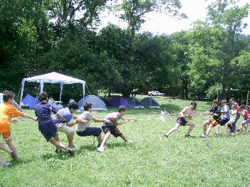
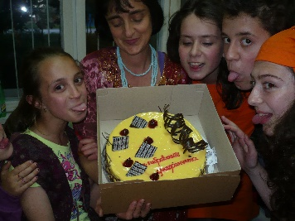
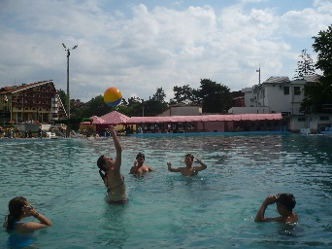

Умения и компетентности
- Лични умения и компетентности
Майчин език – Български
Други езици
- Руски език – устно, писмено – отлично
- Немски език – устно и писмено – Мн.добре

- Социални умения и компетентности
Добри комуникативни умения и бързо адаптиране, позитивно мислене, коректност, организираност, креативност, добри контакти , стимулиране на уникалността и индивидуалността на всеки ученик, провокативност.
- Организационни умения и компетентности
- Подготовка на ученици за участия в състезания и конкурси
- Организиране на конкурси, състезания и изложби
- Ръководител на клуб
- Провеждане на консултации с ученици
- Провеждане на екологични и здравни беседи и дискусии.
- Организиране на базари с цел събиране средства за училището
- Участия в училищни комисии
- Включване на родители в училищната дейност
- Технически умения и компетентности.
- Съвременни професионални умения, свързани с модерните технологии и практики.
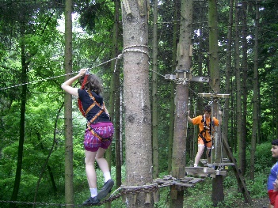
- Работа с приложен софтуер
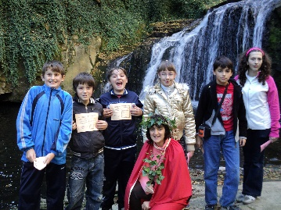
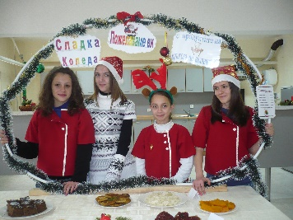

- Работа по проекти.
- Да направим училището привлекателни за младите хора
- Училището – територия на ученика
- Проект “Успех“
- Проектът на нашия клас „Живот без тютюнев дим“
- Проект „Равен шанс“

